实验二 多维数据组织与分析（OLAP）
一、实验目的及要求
（一）实验目的
1．理解维（表）、成员、层次（粒度）等基本概念及其之间的关系；
2．理解多维数据集创建的基本原理与流程；
3．理解并掌握OLAP分析的基本过程与方法；
（二）实验要求
利用实验室和指导教师提供的实验软件，认真完成规定的实验内容，真实地记录实验中遇到的各种问题和解决的方法与过程，并根据实验案例绘出多维数据组织模型及其OLAP操作过程。实验完成后，应根据实验情况写出实验报告。
二、实验设备及软件
基于NT的局域网络，服务器与客户端安装MS SQL Server 服务系统、Analysis Services系统以及Crystal Report系统。
三、实验内容
1．运用Analysis Server工具进行维度、度量值以及多维数据集的创建（模拟案例）。
2．使用维度浏览器进行多维数据的查询、编辑操作。
3．对多维数据集进行切片、切块、旋转、钻取操作。
四、实验步骤
1．编辑多维数据集
⑴ 使用多维数据集编辑器向现有的 Sales 多维数据集添加维度。
可以使用以下两种方法启用多维数据集编辑器：
① 在 Analysis Manager 树窗格中右击一个现有的多维数据集，然后单击“编辑”命令。
② 使用多维数据集编辑器直接创建新的多维数据集。除非您是高级用户，否则不建议使用本方法。
③ 如果您是从上一节的操作接着下来的，则应该已经在多维数据集编辑器中。
④ 在多维数据集编辑器的“架构”窗格中，可以看到事实数据表（黄色标题栏）及联接的维度表（蓝色标题栏）。在多维数据集编辑器树窗格中，可以在层次树中预览多维数据集的结构。通过单击左窗格中底部的“属性”按钮，可以编辑多维数据集的属性。
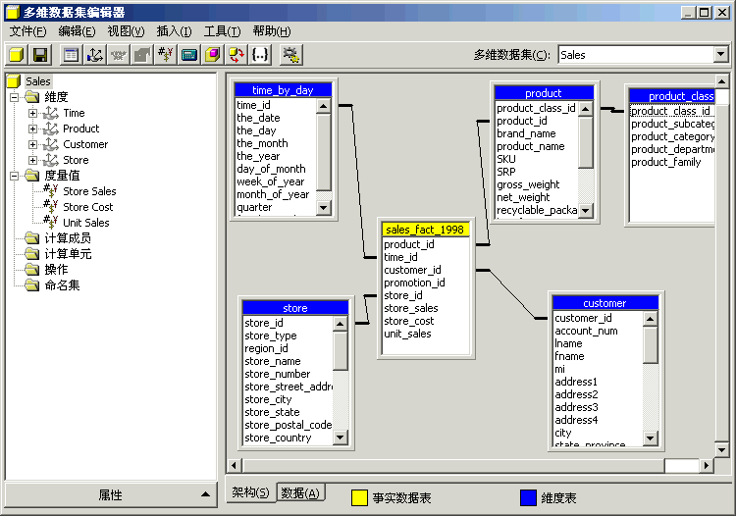
⑵ 使用存储设计向导设计存储
①在 Analysis Manager 树窗格中，在“教程”数据库下展开“多维数据集”文件夹，右击“Sales”多维数据集，然后单击“编辑”命令。
②在“欢迎”步骤中单击“下一步”按钮。
③选择“MOLAP”作为数据存储类型，然后单击“下一步”按钮。
④在“设置聚合选项”下单击“性能提升达到”。在此框中输入“40”作为指定百分比。
⑤此操作指示 Analysis Services 将性能提升到 40%，而不管需要多大的磁盘空间。管理员可以用此优化能力平衡查询性能需求和存储聚合数据所需磁盘空间大小。
⑥单击“启动”按钮。
⑦在 Analysis Services 设计聚合时，您可以查看向导右边的“性能与大小”图。从中可以看出增加性能提升对使用额外磁盘空间的需求。完成设计聚合的进程之后，单击“下一步”按钮。
2．浏览多维数据集数据
使用多维数据集浏览器对 Sales 数据进行切片和切块。
⑴ 如何使用多维数据集浏览器查看多维数据集数据
① 在 Analysis Manager 树窗格中，右击“Sales”多维数据集，然后单击“浏览数据”命令。
② 出现多维数据集浏览器，显示由多维数据集的一个维度和度量值组成的网格。其它四个维度显示在浏览器的上方。
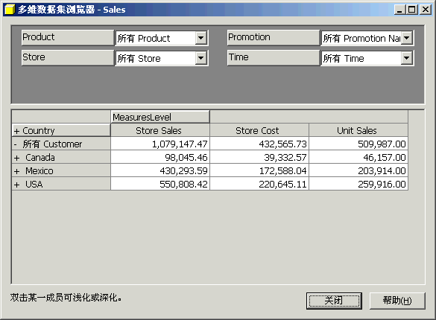
⑵ 如何替换网格中的维度
① 要用另一个维度替换网格中的维度，拖动上方框中的维度，然后直接将该维度放在要与其交换的列上。确保在此过程中，指针的形状为双端箭头。
② 使用这种拖放方法，选择“Product”维度按钮并将其拖动到网格上，然后直接放在“Measures”上方。“Product”维度和“Measures”维度在多维数据集浏览器中将交换位置。
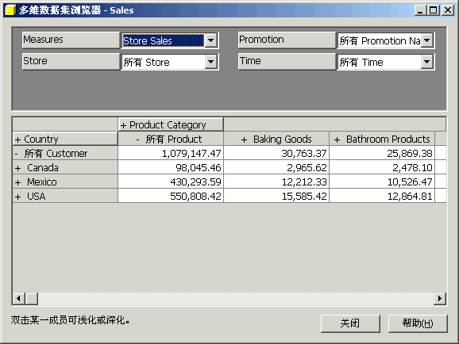
注意： 如果想将维度添加到网格，而不是用另一个维度进行替换，则将该维度拖动到网格的中间。
⑶ 按时间筛选数据
单击“Time”维度旁边的箭头。
展开“所有 Time”和“1998”节点，然后单击“Quarter 1”。将对网格中的数据进行筛选，使筛选出的数据为仅反映该季度情况的数字。
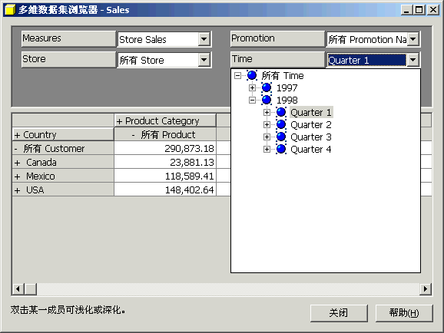
-  使用拖放方法交换“Product”和“Customer”维度。单击“Product”并将其拖到“Country”维度上。
-  双击网格中包含“Baking Goods”的单元。多维数据集展开以包括子类别列。

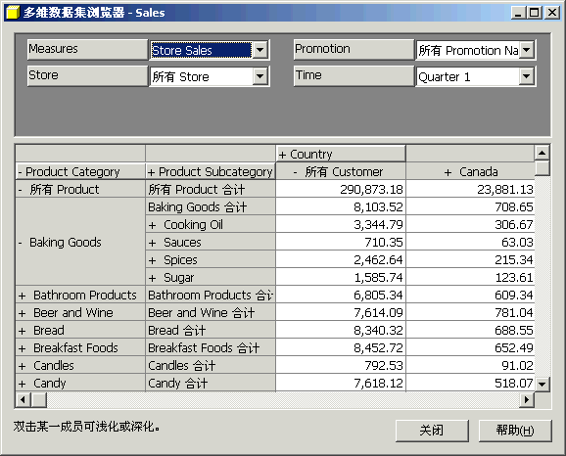
-  完成后，单击“关闭”按钮关闭多维数据集浏览器。
3．编辑多维数据集
使用多维数据集编辑器可以对现有多维数据集进行更改。 使用多维数据集编辑器向现有的 Sales 多维数据集添加维度
两种方法启用多维数据集编辑器：
-  在 Analysis Manager 树窗格中右击一个现有的多维数据集，然后单击“编辑”命令。
-  使用多维数据集编辑器直接创建新的多维数据集。除非您是高级用户，否则不建议使用本方法。
在多维数据集编辑器的“架构”窗格中，可以看到事实数据表（黄色标题栏）及联接的维度表（蓝色标题栏）。在多维数据集编辑器树窗格中，可以在层次树中预览多维数据集的结构。通过单击左窗格中底部的“属性”按钮，可以编辑多维数据集的属性。
⑴ 向现有多维数据集添加维度
① 在多维数据集编辑器中，在“插入”菜单上单击“表”命令。
② 在“选择表”对话框中，单击“promotion”表，单击“添加”按钮，然后单击“关闭”按钮。
③ 若要定义新的维度，请双击“promotion”表中的“promotion_name”列。
④ 在“映射列”对话框中选择“维度”选项，然后单击“确定”按钮。
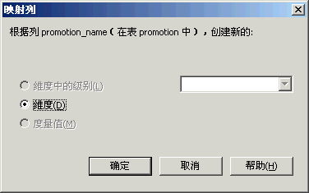
-  在树视图中选择“Promotion Name”维度。
-  在“编辑”菜单中单击“重命名”命令。
-  键入“Promotion”，按 ENTER 键。
-  保存所做的更改。
4．钻取多维数据
在 Sales 多维数据集内启用钻取，然后浏览数据并深化到事务。
⑴ 启用多维数据集的钻取功能
① 在 Analysis Manager 树窗格中，在“教程”数据库下，展开“多维数据集”文件夹，右击“Sales”多维数据集，然后单击“编辑”命令。
② 在多维数据集编辑器中，单击“工具”菜单中的“钻取选项”命令。
③ 在“多维数据集钻取选项”对话框中选择“启用钻取”复选框。
④ 单击“全选”，然后单击“确定”按钮。
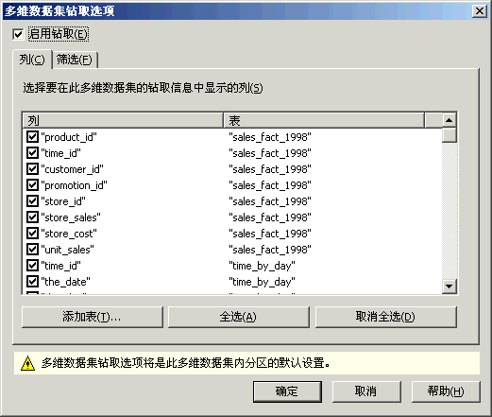
⑤ 保存，然后关闭多维数据集编辑器。
⑵ 给角色提供钻取权限
① 在 Analysis Manager 树窗格中，在“教程” 数据库下，展开“多维数据集”文件夹，右击“Sales”多维数据集，然后单击“管理角色”命令。
② 多维数据集角色管理器出现，显示 Sales 多维数据集现有角色的列表。
③ 在多维数据集角色管理器中，单击“Management”角色，然后在“钻取”列中单击扩展按钮（“...”）。 （还可以单击“编辑”。）
④“编辑多维数据集角色”对话框出现。选中“允许钻取”复选框。
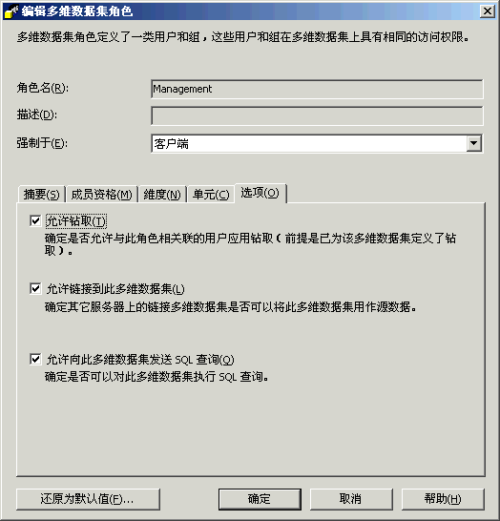
⑤ 单击“确定”按钮。
⑥ 在多维数据集角色管理器中，“Management”角色显示钻取已启用。
⑦ 关闭多维数据集角色管理器。
⑶ 使用分析管理器深化到源系统
① 在 Analysis Manager 树窗格中，在“教程”数据库下，展开“多维数据集”文件夹，右击“Sales”多维数据集，然后单击“浏览数据”命令。
② 多维数据集浏览器出现，显示在多维数据集内汇总的数据。通过双击“USA”、“WA”和“REDMOND”级别，展开“Country”级别。为了更好地查看数据，可能需要最大化“多维数据集浏览器”窗口。右击“Abbey”的单位销售额，然后单击“钻取”命令。
③ “钻取数据”对话框显示源系统中的事务，这些事务在 Analysis Services 中创建了该单元值。
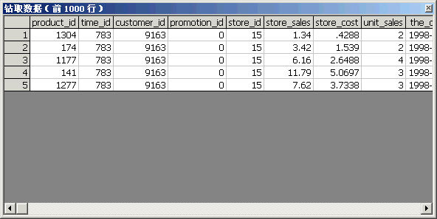
④ 关闭“钻取数据”对话框。
⑤ 关闭多维数据集浏览器。
五、实验思考题
  - 1． 编辑多维数据集不同的维度时应注意什么问题。
  - 2． 切片、钻取、切块等OLAP浏览操作之间的差异。
  - 3． 维度的增加或删除会对多维数据集产生什么影响。

